
89197750101
Иванцова Мария Александровна ivancova@auction-house.ru
Московская обл., Воскресенский р-н, с/о Барановский, дер. Потаповское, СНТ «Москвич», уч. 301

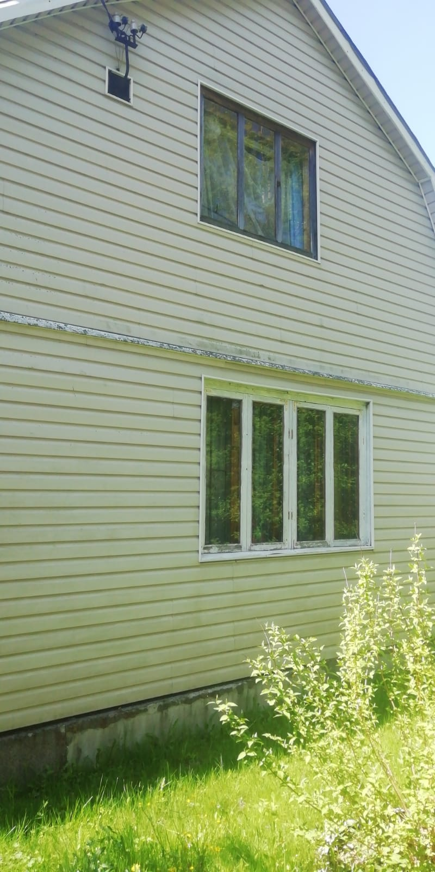

 Торги
Ссылка на сайт: РАД
Ссылка на торги: ЭТП Аукцион
Период приема заявок: 04.12.2025 – 21.01.2026
Дата проведения процедуры: 27.01.2026
Начальная цена: 1 880 000 руб.

Описание объекта
Продается дача в СНТ «Москвич», площадь 58,1 кв.м КН: 50:29:0040201:315, на земельный участке 675 +/- 18 кв. м , категория земель: земли сельхозназначения, виды разрешен. использования: для садоводства, площадь: , КН: 50:29:0040222:224, местоположение установлено относительно ориентира в границах участка, адрес: Московская обл., Воскресенский р-н, с/о Барановский, д. Потаповское, СНТ «Москвич», уч. 301; Есть на участке дополнительные постройки : Сооружение (гараж), назначение: нежилое, кол-во эт.: 1, подзем.: 0, площадь: 22,75 кв. м, КН: 50:29:0040222:445; Сооружение (баня), назначение: иное сооружение (Баня), площадь: 12,7 кв. м, КН: 50:29:0040222:514; Сооружение (летняя кухня), назначение: нежилое здание, площадь: 13,5 кв. м, КН: 50:29:0040222:528, Обременение (ограничение) Лота: в соответствии с выписк. из ЕГРН от 20.11.2025: на земельный участок с КН: 50:29:0040222:224, здание с КН: 50:29:0040201:315 и сооружение с КН: 50:29:0040222:445 ипотека в пользу АКБ «ЛИНК-банк» (ОАО); на сооружения с КН: 50:29:0040222:514 и КН: 50:29:0040222:528 запрещения регистрации. Для сведения: согласно Положению о порядке, сроках и условиях реализац. имущ. Липкина В.Ю., СНИЛС 057-673-192 94, ИНН 772321996655 (дело А40-214532/2023), являющегося предметом залога ГК «АСВ», утвержденному от 16.10.2025, имущ. находится в залоге у ГК «АСВ». По состоянию на 20.11.2025 запись об обременении (ипотека) в пользу ГК «АСВ» в ЕГРН отсутствует, что подтверждается выписк. из ЕГРН от 20.11.2025. На основании Определения Арб. суда Москвы от 12.07.2024 по делу №А40-214532/23-123-472Ф требования ГК «АСВ» включены в третью очередь реестра требований кредиторов должн., как обеспеченное залогом имущ. должника

